TRƯỜNG ĐẠI HỌC CÔNG NGHỆ THÔNG TIN &
TRUYỀN THÔNG VIỆT HÀN
Khoa Khoa Học Máy Tính


ĐỒ ÁN CHUYÊN NGÀNH 2
PHÁT TRIỂN ỨNG DỤNG THƯƠNG MẠI ĐIỆN TỬ ĐA NỀN TẢNG TÍCH HỢP AI VÀ BLOCKCHAIN

Sinh viên thực hiện: PHAN THẢO NHI
NGUYỄN PHI QUÂN
TRƯƠNG THỊ THƯƠNG
Lớp: 22JIT
Giảng viên hướng dẫn: TS. Đặng Đại Thọ

Đà Nẵng, tháng 05 năm 2025
TRƯỜNG ĐẠI HỌC CÔNG NGHỆ THÔNG TIN &
TRUYỀN THÔNG VIỆT HÀN
Khoa Khoa Học Máy Tính

ĐỒ ÁN CHUYÊN NGÀNH 2
PHÁT TRIỂN ỨNG DỤNG THƯƠNG MẠI ĐIỆN TỬ ĐA NỀN TẢNG TÍCH HỢP AI VÀ BLOCKCHAIN

Sinh viên thực hiện: PHAN THẢO NHI
NGUYỄN PHI QUÂN
TRƯƠNG THỊ THƯƠNG
Lớp: 22JIT
Giảng viên hướng dẫn: TS. Đặng Đại Thọ

Đà Nẵng, tháng 05 năm 2025

NHẬN XÉT CỦA GVHD

Giáo viên hướng dẫn

LỜI CẢM ƠN
Để thực hiện và hoàn thành tốt Đồ án môn học này, chúng em đã nhận được sự hỗ trợ, giúp đỡ của thầy cô. Với tình cảm sâu sắc, chân thành, cho phép chúng em được bày tỏ lòng biết ơn sâu sắc đến tất cả quý thầy cô đã tạo điều kiện giúp đỡ trong quá trình học tập và nghiên cứu và phát triển đề tài.
Trước hết chúng em xin gửi tới các thầy cô thuộc Trường Đại học Công nghệ Thông tin và Truyền thông Việt - Hàn, Đại học Đà Nẵng lời chào trân trọng, lời chúc sức khỏe và lời cảm ơn sâu sắc. Với sự quan tâm, dạy dỗ, chỉ bảo tận tình chu đáo của thầy cô, đến nay chúng em đã có thể hoàn thành đề tài Đồ án môn học.
Đặc biệt chúng em xin gửi lời cảm ơn chân thành nhất tới Thầy – Đặng Đại Thọ - người đã trực tiếp hướng dẫn cho chúng em đã quan tâm, giúp đỡ tận tình chúng em hoàn thành tốt đồ án này trong thời gian qua.
Với điều kiện thời gian cũng như kinh nghiệm còn hạn chế, Đồ án môn học này không thể tránh được những thiếu sót. Chúng em rất mong nhận được sự chỉ bảo, đóng góp ý kiến của các thầy cô để chúng em có điều kiện bổ sung, nâng cao ý thức của mình, phục vụ tốt hơn công tác thực tế sau này.

Sinh viên,
Phan Thảo Nhi
Nguyễn Phi Quân
Trương Thị Thương

MỤC LỤC
NHẬN XÉT CỦA GVHD i
LỜI CẢM ƠN ii
MỤC LỤC iii
DANH MỤC HÌNH ẢNH v
DANH MỤC BẢNG BIỂU vi
MỞ ĐẦU 1
CHƯƠNG 1 TỔNG QUAN VỀ ĐỀ TÀI 3
1.1 Giới thiệu và mục tiêu đề tài 3
1.2 Các công nghệ sử dụng 3
1.2.1 Backend 3
1.2.2 Frontend 5
1.2.3 Cơ sở dữ liệu 5
1.2.4 Công nghệ AI 7
1.2.5 Công nghệ Blockchain 7
CHƯƠNG 2 PHÂN TÍCH THIẾT KẾ HỆ THỐNG 8
2.1 Giới thiệu sơ lược về dự án 8
2.2 Phân tích yêu cầu 8
2.2.1 Yêu cầu người dùng 8
2.2.2 Yêu cầu chức năng 9
2.2.3 Yêu cầu phi chức năng 10
2.2.4 Biểu đồ Use case 11
2.2.5 Biểu đồ Hoạt động (Activity Diagram) 11
2.2.6 Biểu đồ Tuần tự (Sequence Diagram) 11
2.2.7 Biểu đồ Lớp (Class Diagram) 11
2.3 Thiết kế hệ thống 11
2.3.1 Thiết kế hoạt động chung 11
2.3.2 Thiết kế database 11
CHƯƠNG 3 TRIỂN KHAI XÂY DỰNG SẢN PHẨM 12
3.1 Thiết lập môi trường 12
3.2 Demo sản phẩm 12
KẾT LUẬN VÀ HƯỚNG PHÁT TRIỂN 13
PHÂN CÔNG CÔNG VIỆC 15
TÀI LIỆU THAM KHẢO 16

DANH MỤC HÌNH ẢNH
Hình 2-11 Hoạt động chung của hệ thống 6

DANH MỤC BẢNG BIỂU
Bảng 1-1 Kế hoạch thực hiện 2
Bảng 2-1 Bảng chức năng 10

MỞ ĐẦU

Lý do chọn đề tài
Sự phát triển nhanh chóng của thương mại điện tử trong những năm gần đây đã làm thay đổi toàn diện thói quen mua sắm của người dùng, đồng thời đặt ra yêu cầu ngày càng cao về tính tiện lợi, an toàn và trải nghiệm cá nhân hóa. Trong bối cảnh đó, các công nghệ hiện đại như Trí tuệ nhân tạo (AI) và Blockchain đang trở thành xu hướng chủ đạo, được nhiều doanh nghiệp ứng dụng nhằm tối ưu hóa quy trình vận hành và nâng cao trải nghiệm khách hàng. AI giúp phân tích hành vi người dùng và đưa ra gợi ý phù hợp, Blockchain đảm bảo sự minh bạch, bảo mật và khả năng xác thực trong các giao dịch số. Tuy nhiên, trên thị trường hiện nay vẫn còn ít giải pháp thương mại điện tử kết hợp đồng thời hai công nghệ này trong một hệ thống đa nền tảng hoàn chỉnh.
Nhận thấy tiềm năng lớn cũng như khoảng trống trong lĩnh vực này, nhóm chúng em quyết định lựa chọn đề tài “Phát triển ứng dụng thương mại điện tử đa nền tảng tích hợp AI và Blockchain”. Đề tài không chỉ đáp ứng xu hướng công nghệ hiện đại mà còn tạo cơ hội để sinh viên vận dụng kiến thức tổng hợp về phân tích yêu cầu, thiết kế hệ thống, lập trình đa nền tảng, xây dựng mô hình AI và tích hợp Blockchain vào thực tế. Bên cạnh đó, việc phát triển một ứng dụng thương mại điện tử hoàn chỉnh với khả năng gợi ý sản phẩm thông minh và hệ thống điểm thưởng bảo mật mang ý nghĩa thiết thực, có thể áp dụng trong các mô hình kinh doanh thật.
Chính vì vậy, đề tài được lựa chọn nhằm hướng đến mục tiêu xây dựng một giải pháp thương mại điện tử thông minh, an toàn và minh bạch, đồng thời góp phần nâng cao năng lực nghiên cứu và phát triển sản phẩm thực tế của sinh viên.

Nhu cầu và đối tượng sử dụng
Trong bối cảnh cạnh tranh mạnh mẽ của các thị trường thương mại điện tử, người dùng có nhu cầu lựa chọn 1 nền tảng tiện lợi, linh hoạt và an toàn. Người dùng không chỉ mong muốn tìm kiếm và mua hàng nhanh chóng mà còn kỳ vọng vào những trải nghiệm cá nhân, sự minh bạch trong giao dịch nữa. Các doanh nghiệp, nhà bán hàng cũng cần hệ thống có khả năng quản lý sản phẩm hiệu quả, tiếp cận khách hàng thông minh và đảm bảo an toàn dữ liệu, đặc biệt trong giao dịch.
Từ những nhu cầu thực tiễn đó, ứng dụng thương mại điện tử tích hợp AI và Blockchain hướng đến 2 nhóm đối tượng chính. Nhóm người dùng cuối là khách hàng tham gia mua sắm trực tuyến và nhóm còn lại là doanh nghiệp, cửa hàng hoặc nhà bán lẻ có nhu cầu kinh doanh sản phẩm online. Việc đáp ứng đồng thời nhu cầu của hai nhóm đối tượng này giúp ứng dụng trở thành một giải pháp toàn diện, phù hợp xu hướng chuyển đổi số trong lĩnh vực thương mại điện tử.

Kế hoạch thực hiện
Kế hoạch thực hiện được phân theo 3 giai đoạn chính:

Bảng 1-1 Kế hoạch thực hiện
STT | Giai đoạn | Nội dung thực hiện
1 | Khảo sát và phân tích | Thu thập yêu cầu, nghiên cứu mô hình thương mại điện tử, phân tích hệ thống, xây dựng tài liệu đặc tả và thiết kế kiến trúc tổng thể.
2 | Phát triển sản phẩm | Thiết kế cơ sở dữ liệu, giao diện, lập trình các chức năng chính; tích hợp AI gợi ý sản phẩm và Blockchain quản lý điểm thưởng.
3 | Kiểm thử và hoàn thiện | Kiểm thử chức năng – hiệu năng – bảo mật, tối ưu giao diện và hệ thống; hoàn thiện tài liệu, báo cáo và chuẩn bị demo bảo vệ.

Bố cục báo cáo
Sau phần Mở đầu, báo cáo được trình bày trong ba chương, cụ thể như sau:
Chương 1. Tổng quan về đề tài.
Trong chương này, báo cáo trình bày các mục tiêu, kết quả cần đạt của đề tài, đặc điểm ngôn ngữ, công cụ lựa chọn sử dụng để xây dựng ứng dụng.
Chương 2. Phân tích thiết kế hệ thống.
Nội dung chương bao gồm các bước phân tích, thiết kế, xây dựng đề tài.
Chương 3. Kết quả thực nghiệm
Chương này giới thiệu cách cài đặt và demo Dự án Thương mại điện tử tích hợp AI và Blockchain
Cuối cùng là Kết luận, Tài liệu tham khảo và Phụ lục liên quan đến đề tài.

TỔNG QUAN VỀ ĐỀ TÀI

Giới thiệu và mục tiêu đề tài
Sự phát triển mạnh mẽ của lĩnh vực thương mại điện tử trong thời gian gần đây đã thúc đẩy nhu cầu ứng dụng các công nghệ tiên tiến nhằm tối ưu hóa trải nghiệm người dùng và nâng cao tính an toàn trong giao dịch trực tuyến. Bên cạnh đó, Trí tuệ nhân tạo (AI) và Blockchain đang dần trở thành nền tảng công nghệ cốt lõi trong quá trình chuyển đổi số, mang lại khả năng phân tích dữ liệu thông minh và đảm bảo tính minh bạch, bảo mật cao cho hệ thống. Xuất phát từ xu hướng đó, đề tài “Phát triển ứng dụng thương mại điện tử đa nền tảng tích hợp AI và Blockchain” được thực hiện với mục tiêu xây dựng một giải pháp thương mại điện tử hiện đại, thông minh và tin cậy, đáp ứng tốt nhu cầu của người dùng lẫn doanh nghiệp.
Mục tiêu chính của đề tài là phát triển một ứng dụng thương mại điện tử hoạt động trên nhiều nền tảng, tích hợp khả năng gợi ý sản phẩm dựa trên hành vi người dùng bằng AI, đồng thời áp dụng Blockchain để quản lý và bảo mật hệ thống điểm thưởng. Bên cạnh đó, đề tài hướng đến việc thiết kế giao diện thân thiện, tối ưu trải nghiệm mua sắm và đảm bảo tính ổn định của toàn bộ hệ thống. Kết quả cuối cùng dự kiến là một ứng dụng hoàn chỉnh, bao gồm các chức năng cơ bản của thương mại điện tử kết hợp với các mô-đun công nghệ nâng cao, kèm theo bộ tài liệu kỹ thuật phục vụ cho việc triển khai và phát triển tiếp theo.

Các công nghệ sử dụng

Backend
Backend của hệ thống được xây dựng dựa trên Node.js kết hợp với Express, hai công nghệ phổ biến và mạnh mẽ trong phát triển ứng dụng web hiện đại.

Node.js
NodeJS là một mã nguồn được xây dựng dựa trên nền tảng Javascript V8 Engine, nó được sử dụng để xây dựng các ứng dụng web như các trang video clip, các forum và đặc biệt là trang mạng xã hội phạm vi hẹp. NodeJS là một mã nguồn mở được sử dụng rộng bởi hàng ngàn lập trình viên trên toàn thế giới. NodeJS có thể chạy trên nhiều nền tảng hệ điều hành khác nhau từ WIndow cho tới Linux, OS X nên đó cũng là một lợi thế. NodeJS cung cấp các thư viện phong phú ở dạng Javascript Module khác nhau giúp đơn giản hóa việc lập trình và giảm thời gian ở mức thấp nhất.
Đặc tính:
Không đồng bộ: Tất cả các API của NodeJS đều không đồng bộ (none-blocking), nó chủ yếu dựa trên nền của NodeJS Server và chờ đợi Server trả dữ liệu về. Việc di chuyển máy chủ đến các API tiếp theo sau khi gọi và cơ chế thông báo các sự kiện của Node.js giúp máy chủ để có được một phản ứng từ các cuộc gọi API trước (Realtime).
Chạy rất nhanh: NodeJ được xây dựng dựa vào nền tảng V8 Javascript Engine nên việc thực thi chương trình rất nhanh.
Đơn luồng nhưng khả năng mở rộng cao: Node.js sử dụng một mô hình luồng duy nhất với sự kiện lặp. cơ chế tổ chức sự kiện giúp các máy chủ để đáp ứng một cách không ngăn chặn và làm cho máy chủ cao khả năng mở rộng như trái ngược với các máy chủ truyền thống mà tạo đề hạn chế để xử lý yêu cầu. Node.js sử dụng một chương trình đơn luồng và các chương trình tương tự có thể cung cấp dịch vụ cho một số lượng lớn hơn nhiều so với yêu cầu máy chủ truyền thống như Apache HTTP Server.
Không đệm: NodeJS không đệm bất kì một dữ liệu nào và các ứng dụng này chủ yếu là đầu ra dữ liệu.
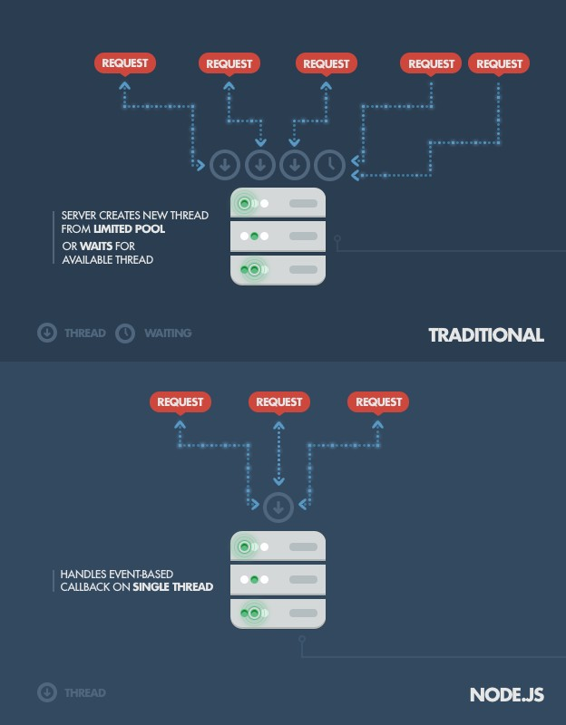
Hình 1-1 Cơ chế làm việc của Node.js

Express
Express là một framework giành cho nodejs. Nó cung cấp cho chúng ta rất nhiều tính năng mạnh mẽ trên nền tảng web cũng như trên các ứng dụng di động. Express hỗ rợ các phương thức HTTP và midleware tạo ra môt API vô cùng mạnh mẽ và dễ sử dụng. Có thể tổng hợp một số chức năng chính của express như sau:
- Thiết lập các lớp trung gian để trả về các HTTP request
- Định nghĩa router cho phép sử dụng với các hành động khác nhau dựa trên phương thức HTTP và URL
- Cho phép trả về các trang HTML dựa vào các tham số.
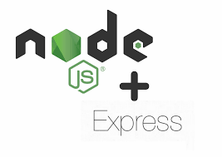
Hình 1-2 Node.js với Express

Frontend
Phần Frontend của ứng dụng được phát triển bằng React Native kết hợp với Expo, mang lại khả năng xây dựng giao diện đa nền tảng nhanh chóng và hiệu quả. React Native là framework do Meta phát triển, cho phép lập trình ứng dụng di động bằng JavaScript nhưng vẫn tạo ra trải nghiệm gần như ứng dụng native nhờ cơ chế render qua Native Components. Nhờ đó, ứng dụng có hiệu suất tốt, giao diện mượt mà và có thể triển khai đồng thời trên cả Android và iOS mà không cần viết mã riêng biệt cho từng nền tảng. Nguyên tắc hoạt động của React Native gần như giống với React ngoại trừ việc React Native không thao tác với DOM thông qua DOM ảo. Nó chạy một quá trình xử lý nền trực tiếp trên thiết bị đầu cuối và giao tiếp với nền tảng gốc qua bridge.
Expo là một framework và là một nền tảng cho các ứng dụng React. Đây là một tập hợp các công cụ và dịch vụ được xây dựng dựa trên nền tảng React Native và nền tảng Native, giúp cho chúng ta dễ dàng phát triển, xây dựng, deploy nhanh chóng trên ứng dụng iOS, Android và web app. Expo cung cấp SDK với nhiều thư viện sẵn có, công cụ dòng lệnh (Expo CLI), và ứng dụng xem trước thời gian thực (Expo Go), giúp nhà phát triển tập trung vào việc viết code mà không cần cấu hình phức tạp với Xcode hay Android Studio.
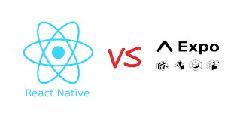
Hình 1-3 React Native và Expo

Cơ sở dữ liệu
Dự án Phát triển Ứng dụng Thương mại Điện tử Đa nền tảng Tích hợp AI và Blockchain sử dụng hệ quản trị cơ sở dữ liệu PostgreSQL kết hợp với Prisma làm Object-Relational Mapper (ORM) trong kiến trúc backend.

PostgreSQL
PostgreSQL là một hệ quản trị cơ sở dữ liệu quan hệ đối tượng mã nguồn mở, nổi tiếng với sự ổn định, tính năng phong phú và khả năng mở rộng cao. Nguồn gốc của PostgreSQL bắt nguồn từ năm 1986, là một phần của dự án POSTGRES tại Đại học California ở Berkeley và đã có gần 40 năm phát triển tích cực trên nền tảng cốt lõi.
PostgreSQL tuân thủ nghiêm ngặt chuẩn ACID (Atomicity, Consistency, Isolation, Durability), đảm bảo mọi giao dịch đều được xử lý một cách an toàn và dữ liệu luôn ở trạng thái nhất quán. Đây là yếu tố then chốt đối với các tác vụ giao dịch quan trọng trong thương mại điện tử như xử lý đơn hàng và thanh toán. Ngoài các kiểu dữ liệu quan hệ truyền thống, PostgreSQL còn hỗ trợ các kiểu dữ liệu nâng cao như JSON/JSONB (cho phép lưu trữ dữ liệu phi cấu trúc một cách hiệu quả), các mảng, và các hàm không gian địa lý. Khả năng hỗ trợ JSONB đặc biệt quan trọng, cho phép linh hoạt trong việc lưu trữ cấu hình sản phẩm phức tạp hoặc dữ liệu hành vi người dùng mà không làm mất đi các lợi ích của cơ sở dữ liệu quan hệ. Với các tính năng tối ưu hóa truy vấn nâng cao, PostgreSQL cung cấp hiệu suất cao ngay cả với khối lượng dữ liệu lớn và truy vấn phức tạp.

Prisma ORM
Prisma là một Object Relational Mapping (ORMs) được dùng để xây dựng các máy chủ như GraphQL Server, RESTful APIs, microservice, ... Prisma đơn giản là 1 layer nằm giữa Webserver và Database. Prisma giúp chúng ta giao tiếp với db một cách dễ dàng hơn.
Prisma bao gồm ba phần chính:
Prisma Client : Trình tạo truy vấn an toàn và được tạo tự động cho Node.js và TypeScript.
Prisma Migrate : Một hệ thống di chuyển và mô hình hóa dữ liệu khai báo.
Prisma Studio : Một GUI để xem và chỉnh sửa dữ liệu trong cơ sở dữ liệu của bạn.
Cách truyền thống mà Webserver giao tiếp với Database là thông qua các câu lệnh SQL Query như SELECT, UPDATE hay DELETE. Giờ đây, nhờ vào các công cụ ORMs nói chung và Prisma nói riêng. Chúng tạo ra một tầng abstraction giữa Webserver và Database. Điều này giúp cho lập trình viên dễ dàng trong việc thao tác với Database. Thay vì viết những câu lệnh SQL khô khan, có thể sai bất cứ lúc nào thì chúng ta có thể viết các hàm tương ứng.
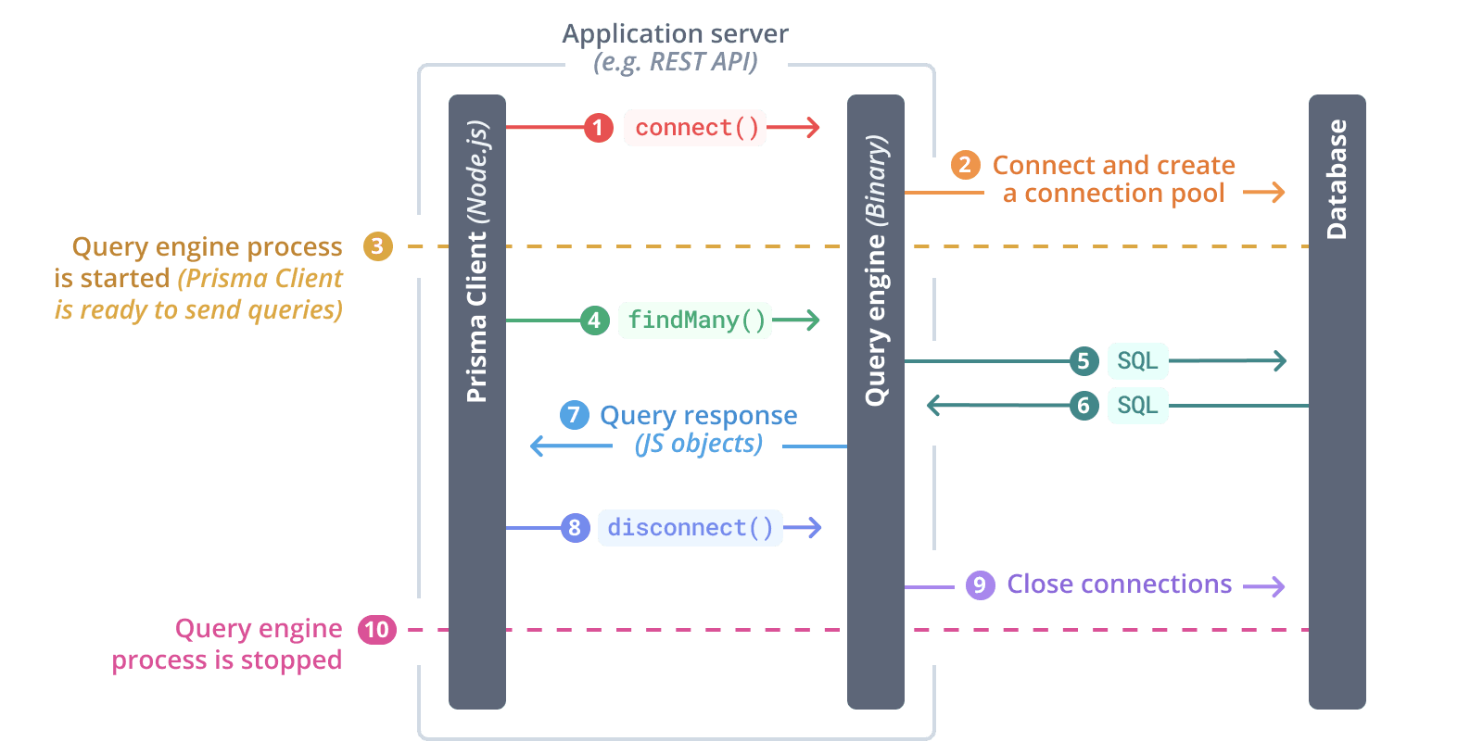
Hình 1-4 Prisma và PostgreSQL

Công nghệ AI

Công nghệ Blockchain

PHÂN TÍCH THIẾT KẾ HỆ THỐNG

Giới thiệu sơ lược về dự án

Phân tích yêu cầu

Yêu cầu người dùng
Với vai trò là một người dùng, tôi muốn có thể đăng ký tài khoản mới hoặc đăng nhập vào tài khoản hiện có để sử dụng các tính năng của ứng dụng.
Kết quả mong đợi: Người dùng có thể tạo tài khoản mới hoặc đăng nhập bằng tài khoản đã có một cách nhanh chóng và an toàn. Sau khi đăng ký hoặc đăng nhập, người dùng có thể truy cập đầy đủ các tính năng của ứng dụng.
Với vai trò là một người dùng, tôi muốn có thể chọn một đoạn văn bản đầu vào chứa thông tin cần tạo câu hỏi trắc nghiệm để hệ thống sử dụng.
Kết quả mong đợi: Người dùng có thể dễ dàng chọn một đoạn văn bản từ hệ thống hoặc tải lên một tài liệu văn bản từ máy tính của mình. Hệ thống sẽ nhận diện nội dung và sẵn sàng chuyển sang bước tiếp theo trong việc tạo câu hỏi trắc nghiệm từ đoạn văn bản đó.
Với vai trò là một người dùng, tôi muốn hệ thống tự động sinh ra các câu hỏi trắc nghiệm từ đoạn văn bản đầu vào để phục vụ cho bài kiểm tra.
Kết quả mong đợi: Sau khi người dùng chọn đoạn văn bản, hệ thống sử dụng các mô hình học máy và NLP để tự động tạo ra các câu hỏi trắc nghiệm chính xác và phù hợp với nội dung văn bản. Các câu hỏi sẽ có dạng như chọn đáp án đúng/sai, điền vào chỗ trống, hoặc câu hỏi trắc nghiệm với nhiều lựa chọn.
Với vai trò là một người dùng, tôi muốn có thể lưu lại bộ câu hỏi đã tạo để sử dụng cho lần sau hoặc xuất câu hỏi ra file PDF để sử dụng ngoại tuyến.
Kết quả mong đợi: Người dùng có thể lưu bộ câu hỏi đã tạo trong tài khoản của mình để sử dụng lại sau này hoặc xuất các câu hỏi đó dưới dạng file PDF. Việc xuất file PDF sẽ giúp người dùng in ấn hoặc sử dụng câu hỏi trong các bài kiểm tra offline.
Với vai trò là một người dùng, tôi muốn có thể chia sẻ bộ câu hỏi tôi tạo ra cho nhiều người sử dụng hoặc chỉ mình tôi.
Kết quả mong đợi: Người dùng có thể chỉnh sửa quyền truy cập của bộ câu hỏi mình tạo ra cho nhiều người khác cùng xem hoặc chỉ mình xem.
Với vai trò là một người dùng, tôi muốn có thể làm bài kiểm tra trực tuyến ngay trên hệ thống sau khi câu hỏi được sinh ra.
Kết quả mong đợi: Sau khi các câu hỏi trắc nghiệm được tạo ra, người dùng có thể bắt đầu làm bài kiểm tra trực tuyến ngay trên giao diện của hệ thống. Các câu hỏi sẽ được hiển thị lần lượt và người dùng sẽ chọn đáp án cho mỗi câu hỏi.
Với vai trò là một người dùng, tôi muốn hệ thống tự động chấm điểm và lưu kết quả bài kiểm tra của tôi.
Kết quả mong đợi: Sau khi người dùng hoàn thành bài kiểm tra, hệ thống sẽ tự động chấm điểm bài kiểm tra dựa trên các câu trả lời đã chọn. Kết quả bài kiểm tra (bao gồm điểm số và câu trả lời đúng/sai) sẽ được lưu trữ trong tài khoản của người dùng để dễ dàng theo dõi và phân tích sau này.
Với vai trò là một người dùng, tôi muốn có thể quản lý tài khoản và xem lại kết quả bài kiểm tra của mình.
Kết quả mong đợi: Người dùng có thể truy cập vào trang quản lý tài khoản của mình để xem các kết quả bài kiểm tra trước đó, bao gồm điểm số, các câu hỏi đã trả lời đúng và sai. Hệ thống sẽ lưu trữ các kết quả để người dùng có thể theo dõi tiến trình học tập và cải thiện khả năng làm bài kiểm tra.

Yêu cầu chức năng
Dựa trên các yêu cầu của người dùng, hệ thống "Tạo câu hỏi tự động từ văn bản" có các chức năng chính mà mỗi chức năng cần được triển khai một cách hiệu quả để đáp ứng nhu cầu của người sử dụng. Phân tích dưới đây làm rõ các chức năng cốt lõi của hệ thống và các yêu cầu kỹ thuật để thực hiện chúng.
Cho phép người dùng tạo tài khoản mới hoặc đăng nhập vào tài khoản hiện có để sử dụng các tính năng của ứng dụng. Hệ thống phải cung cấp một giao diện đăng ký tài khoản cho người dùng mới với các trường cần thiết (ví dụ: tên, email, mật khẩu). Sau khi đăng nhập, người dùng sẽ được truy cập vào hệ thống để sử dụng tất cả các tính năng.
Cho phép người dùng tải lên một đoạn văn bản đầu vào từ đó sinh ra câu hỏi trắc nghiệm. Người dùng có thể tải lên một tài liệu văn bản từ máy tính. Hệ thống phải có khả năng xử lý văn bản đầu vào bao gồm các tệp tin dạng .ppxt, .pdf, .docx.
Hệ thống sẽ tự động tạo câu hỏi trắc nghiệm từ đoạn văn bản đầu vào. Hệ thống phải phân tích ngữ nghĩa và tóm tắt văn bản từ nội dung văn bản đầu vào. Sau đó sinh câu hỏi tự động từ nội dung văn bản sử dụng các mô hình học máy và NLP. Tạo các câu hỏi trắc nghiệm lựa chọn.
Người dùng có thể lưu lại bộ câu hỏi đã tạo để sử dụng sau này hoặc xuất chúng ra file PDF. Lưu câu hỏi vào cơ sở dữ liệu của hệ thống. Tạo chức năng xuất câu hỏi dưới dạng PDF với định dạng chuẩn (bao gồm câu hỏi, các lựa chọn, đáp án đúng). Quản lý danh sách câu hỏi đã lưu và xuất file.
Người dùng có thể chia sẻ bộ câu hỏi mình tạo ra cho người khác xem cùng hoặc chỉ mình người đó xem được. Hệ thống sẽ cập nhật thay đổi trạng thái của bộ câu hỏi.
Người dùng có thể làm bài kiểm tra trực tuyến với các câu hỏi đã được hệ thống sinh ra. Hệ thống cần hiển thị các câu hỏi trắc nghiệm cho người dùng. Quản lý và theo dõi tiến trình làm bài của người dùng. Cung cấp các tùy chọn trả lời và nút nộp bài kiểm tra.
Sau khi người dùng hoàn thành bài kiểm tra, hệ thống sẽ tự động chấm điểm và lưu lại kết quả. Tính điểm tự động dựa trên các câu trả lời đúng. Lưu kết quả bài kiểm tra vào cơ sở dữ liệu để người dùng có thể xem lại. Cung cấp các thống kê kết quả bài kiểm tra.
Người dùng có thể quản lý tài khoản và xem lại kết quả bài kiểm tra của mình.
Từ các thông tin trên, ta có bảng chức năng chính của hệ thống như sau:
Bảng 2-1 Bảng chức năng
ID | Chức năng | Mô tả
F01 | Đăng ký | Người dùng cần tạo tài khoản để sử dụng hệ thống.
F02 | Đăng nhập | Trước khi sử dụng hệ thống, người dùng cần đăng nhập.
F03 | Đăng xuất | Người dùng có thể đăng xuất khi không muốn sử dụng các dịch vụ trong hệ thống nữa.
F04 | Tải văn bản lên | Người dùng có thể tải file văn bản dạng .ppxt, .pdf, .docx từ máy tính lên hệ thống
F05 | Tạo câu hỏi | Người dùng nhấn chọn tạo câu hỏi để hệ thống tự động tạo câu hỏi trắc nghiệm từ nội dung file đã tải lên.
F06 | Xem câu hỏi | Sau khi tạo được bộ các câu hỏi, người dùng có thể xem danh sách câu hỏi được tạo ra
F07 | Lưu câu hỏi | Sau khi tạo ra bộ câu hỏi trắc nghiệm người dùng có thể chọn lưu lại để có thể xem cho lần sau
F08 | Xuất file PDF | Sau khi tạo được bộ câu hỏi trắc nghiệm người dùng có thể chọn xuất file PDF để có thể thực hiện các việc ngoài hệ thống
F09 | Sửa quyền truy cập | Người dùng sau khi tạo được bộ câu hỏi đó có thể chỉnh sủa quyền truy cập của nó thành public hoặc private
F10 | Làm bài thi | Khi có bộ câu hỏi người dùng có thể chọn bất kỳ bộ câu hỏi nào đã lưu để làm bài kiểm tra online trên hệ thống luôn.
F11 | Xem kết quả | Sau khi làm bài kiểm tra người dùng có thể xem lại kết quả làm bài của mình.

Yêu cầu phi chức năng
Giao diện người dùng thân thiện: Thiết kế đơn giản, dễ sử dụng giúp người dùng dễ dàng làm quen và thao tác nhanh chóng.
Độ tin cậy và ổn định: Ứng dụng phải hoạt động mượt mà và đáng tin cậy, tạo ra câu hỏi đa dạng, sát với nội dung.
Hỗ trợ và tài liệu hướng dẫn: Cung cấp tài liệu hướng dẫn chi tiết và hỗ trợ kỹ thuật 24/7 để người dùng dễ dàng sử dụng ứng dụng và được hỗ trợ kịp thời khi cần.
Hiệu suất và tốc độ: Đảm bảo thời gian phản hồi nhanh.

Biểu đồ Use case

Tác nhân

Biểu đồ

Đặc tả Use case

Biểu đồ Hoạt động (Activity Diagram)

Biểu đồ Tuần tự (Sequence Diagram)

Biểu đồ Lớp (Class Diagram)

Thiết kế hệ thống

Thiết kế hoạt động chung
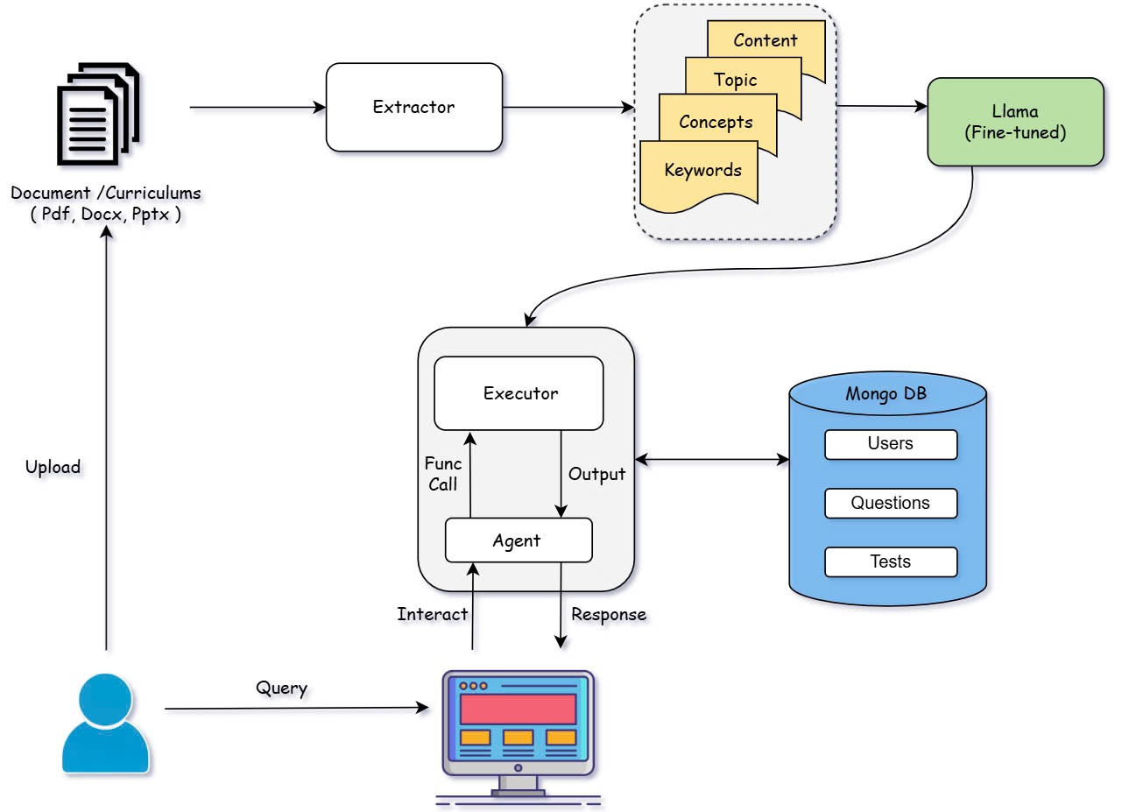
Hình 2-1 Hoạt động chung của hệ thống

Thiết kế database

TRIỂN KHAI XÂY DỰNG SẢN PHẨM

Thiết lập môi trường

Demo sản phẩm

KẾT LUẬN VÀ HƯỚNG PHÁT TRIỂN

Kết quả đạt được
Sau khi hoàn thành dự án "Xây dựng hệ thống tạo đề thi tự động từ văn bản", chúng tôi đã tích lũy được nhiều kiến thức quan trọng về lập trình backend, xử lý ngôn ngữ tự nhiên (NLP), và học máy (Machine Learning). Cụ thể, trong quá trình phát triển hệ thống, chúng tôi đã áp dụng và sử dụng các công nghệ tiên tiến như FastAPI để xây dựng API backend, spaCy, NLTK, và transformers để xử lý văn bản, cùng với các mô hình học máy như BERT và GPT để sinh câu hỏi tự động từ văn bản.
Quá trình nghiên cứu và phát triển giúp chúng tôi hiểu rõ hơn về cách thức xây dựng và triển khai hệ thống tạo câu hỏi trắc nghiệm tự động, từ việc phân tích văn bản, sinh câu hỏi, cho đến việc lưu trữ kết quả và theo dõi lịch sử bài kiểm tra của người dùng. Chúng tôi cũng đã cải thiện kỹ năng lập trình web và API, cũng như tối ưu hóa quy trình tạo và quản lý câu hỏi trắc nghiệm từ văn bản.
Tuy nhiên, trong quá trình phát triển, một số yếu tố vẫn chưa đạt được hoàn toàn như mong muốn. Cụ thể, chúng tôi nhận thấy rằng tính bảo mật dữ liệu vẫn cần được cải thiện hơn nữa để bảo vệ thông tin của người dùng trong quá trình tạo và làm bài thi trực tuyến. Đồng thời, việc tối ưu hóa cơ sở dữ liệu để hỗ trợ số lượng người dùng lớn và các yêu cầu truy vấn phức tạp cũng là một yếu tố cần cải thiện trong tương lai. Giao diện người dùng vẫn còn một số hạn chế, đặc biệt trong việc cung cấp trải nghiệm đa ngôn ngữ và hỗ trợ người dùng.

Hướng phát triển
Trong tương lai, chúng tôi sẽ tiếp tục phát triển và cải tiến hệ thống theo các hướng sau:
Cải thiện bảo mật: Hệ thống sẽ được nâng cấp với các biện pháp bảo mật tiên tiến, như mã hóa dữ liệu và xác thực hai lớp, để bảo vệ thông tin người dùng và dữ liệu bài thi trong suốt quá trình sử dụng.
Tối ưu hóa cơ sở dữ liệu: Chúng tôi sẽ nâng cấp cơ sở dữ liệu, đảm bảo khả năng lưu trữ và xử lý dữ liệu hiệu quả, đặc biệt là khi số lượng người dùng và bài kiểm tra tăng cao. Hệ thống cơ sở dữ liệu sẽ được tối ưu để giảm thiểu thời gian truy vấn và tăng tốc độ phản hồi.
Mở rộng tính năng cho người dùng: Các tính năng bổ sung như hỗ trợ ghi hình bài thi, quản lý người tham gia bài kiểm tra, phân nhóm người chia sẻ tài liệu, thêm chức năng tạo lớp học cho giáo viên, chia sẻ tài liệu trực tiếp trong quá trình làm bài sẽ được tích hợp vào hệ thống để tăng tính tương tác và đa dạng hóa trải nghiệm người dùng.
Hỗ trợ đa ngôn ngữ: Để phục vụ nhu cầu sử dụng của người dùng quốc tế, hệ thống sẽ được cập nhật để hỗ trợ nhiều ngôn ngữ hơn, giúp ứng dụng dễ dàng tiếp cận và sử dụng bởi người dùng từ nhiều quốc gia và nền văn hóa khác nhau.
Cải thiện giao diện người dùng: Chúng tôi sẽ tối ưu hóa giao diện để mang lại trải nghiệm người dùng tốt hơn, với thiết kế trực quan và dễ sử dụng. Cải tiến này nhằm giúp người dùng dễ dàng thao tác và tạo ra một môi trường làm việc thân thiện và tiện lợi hơn.
Với các hướng phát triển này, chúng tôi kỳ vọng hệ thống sẽ tiếp tục hoàn thiện và đáp ứng nhu cầu tạo đề thi tự động một cách nhanh chóng, chính xác và an toàn cho người dùng.

PHÂN CÔNG CÔNG VIỆC
Tên thành viên | % | Nội dung công việc
Phan Thảo Nhi
Nguyễn Phi Quân
Trương Thị Thương

TÀI LIỆU THAM KHẢO
[1] Kiến thức lập trình web bằng ReactJS: https://react.dev/
[2] Slide bài giảng Học máy
[3] Tài liệu FastAPI: https://fastapi-tutorial.readthedocs.io/en/latest/
[4] MongoDB Document: https://www.mongodb.com/docs/manual/core/document/
[5] Youtube: link youtube

